MISE A JOUR APPLICATION GESTION CONCOURS

Faire ctrl(2ème touche à droite de la barre espace) et clic pour suivre le lien suivant

https://www.ffpjp-gestion-concours.com/mise-a-jour/

Cette page s’affiche

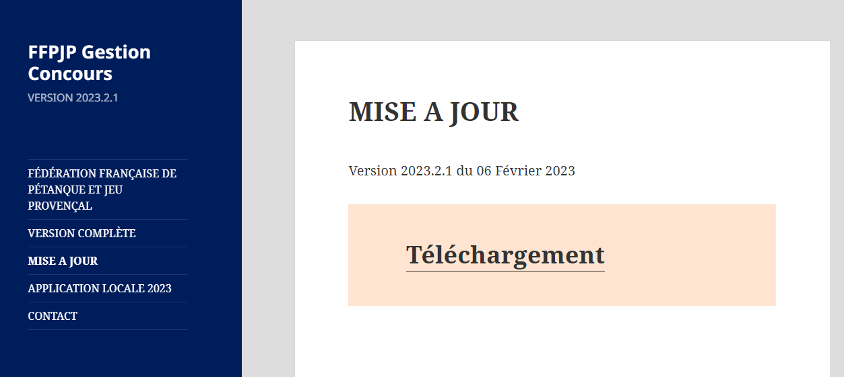
Faire un clic gauche sur version complète

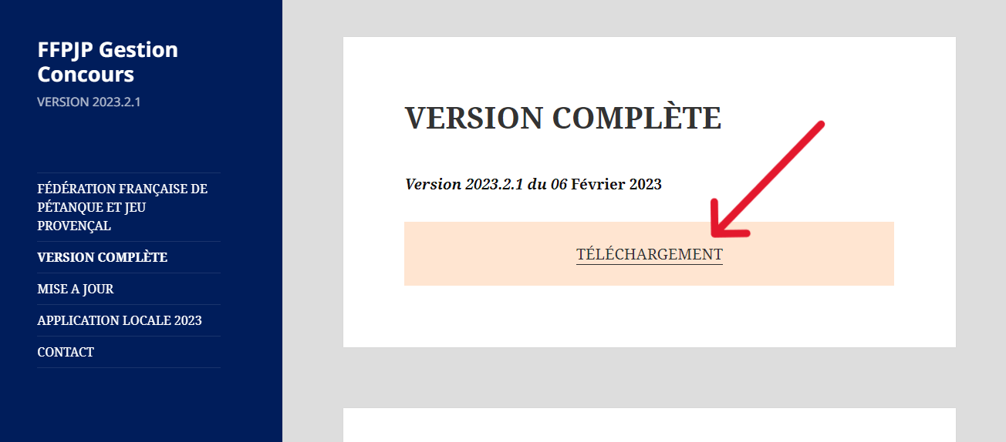

Aller chercher le téléchargement où il est habituellement ( ici windows 10)
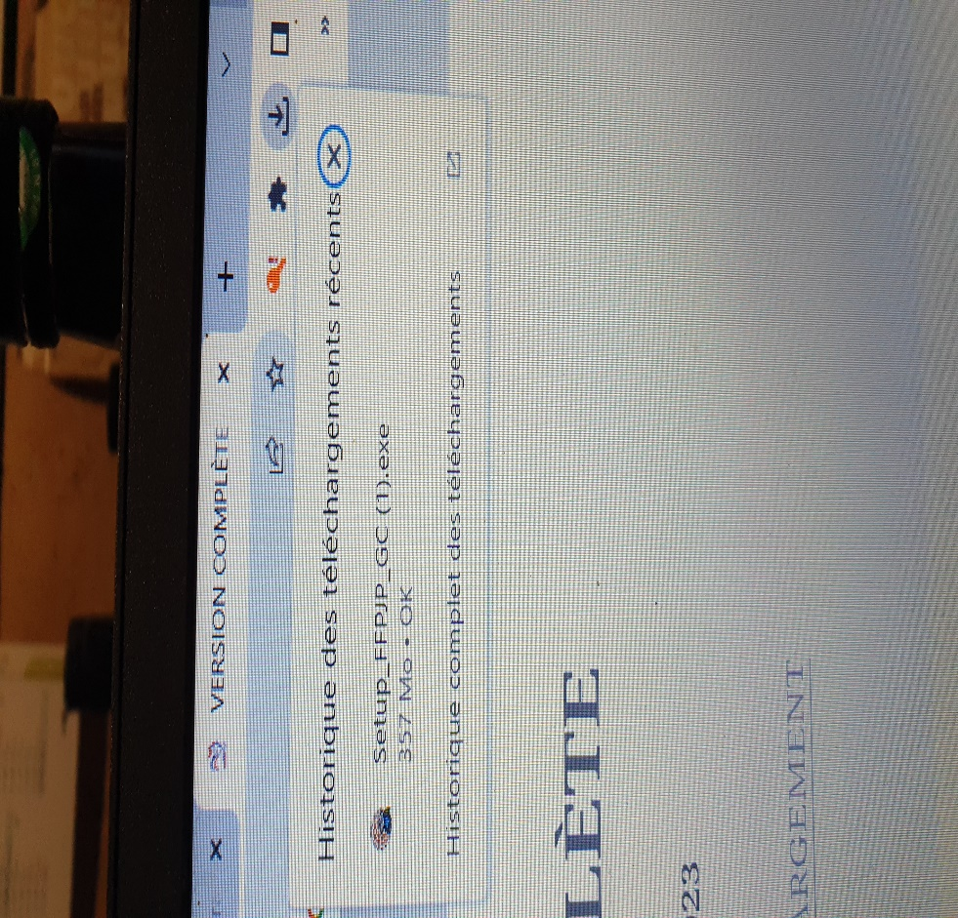

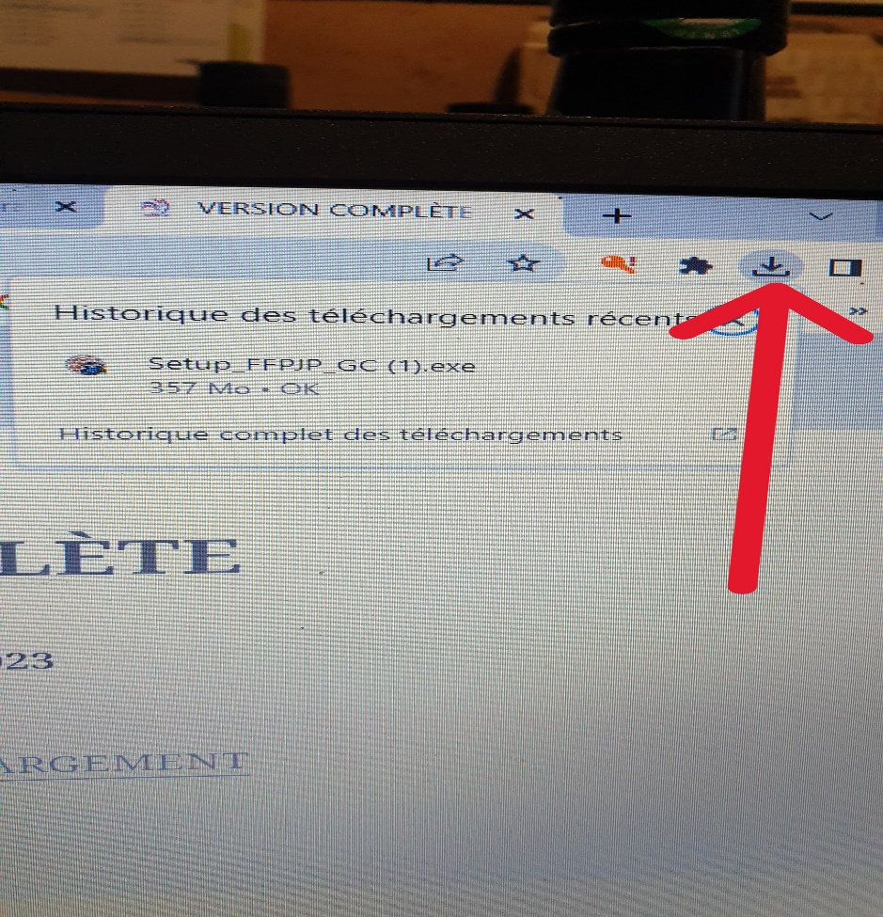
Cette page s’affiche

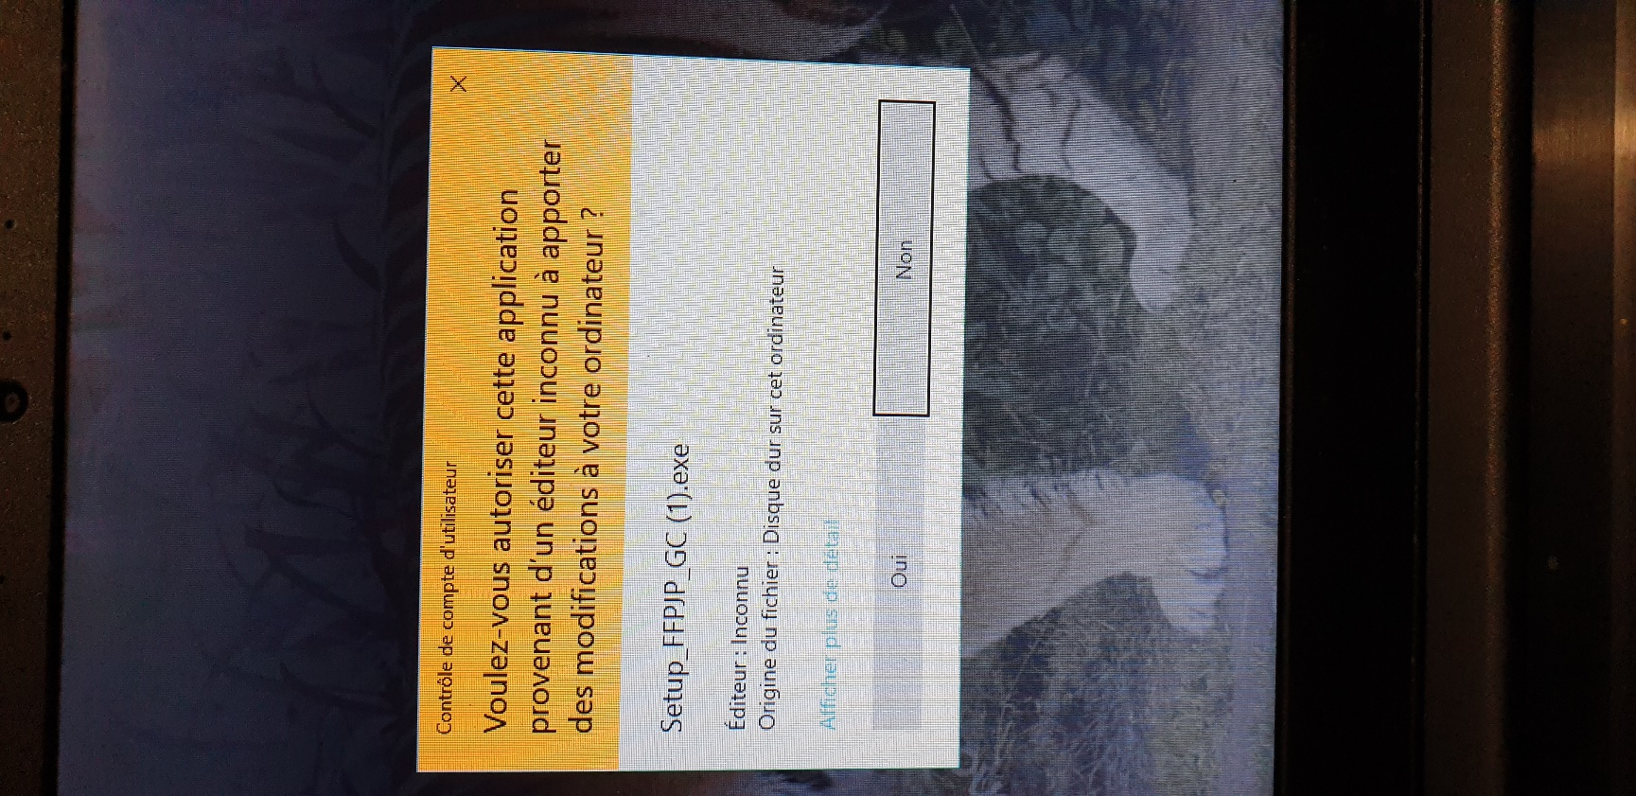

Clic droit sur oui
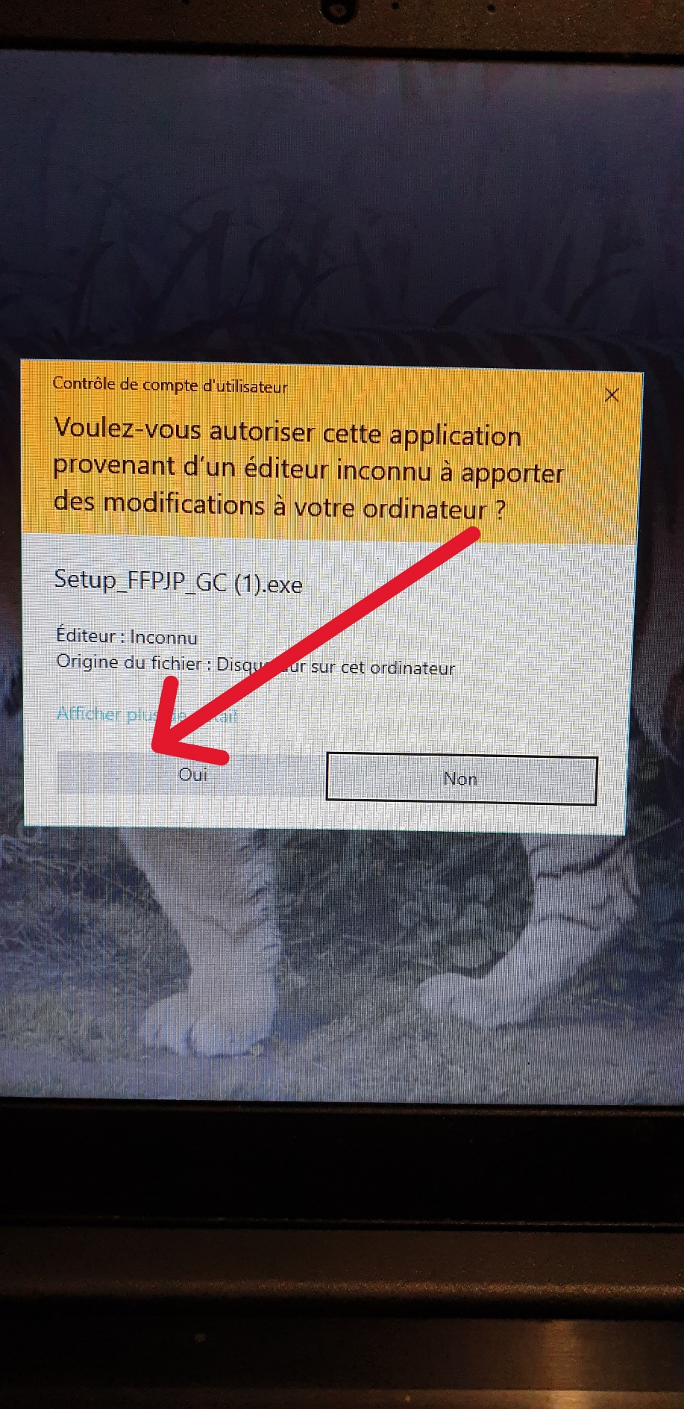

Cette page s’affiche
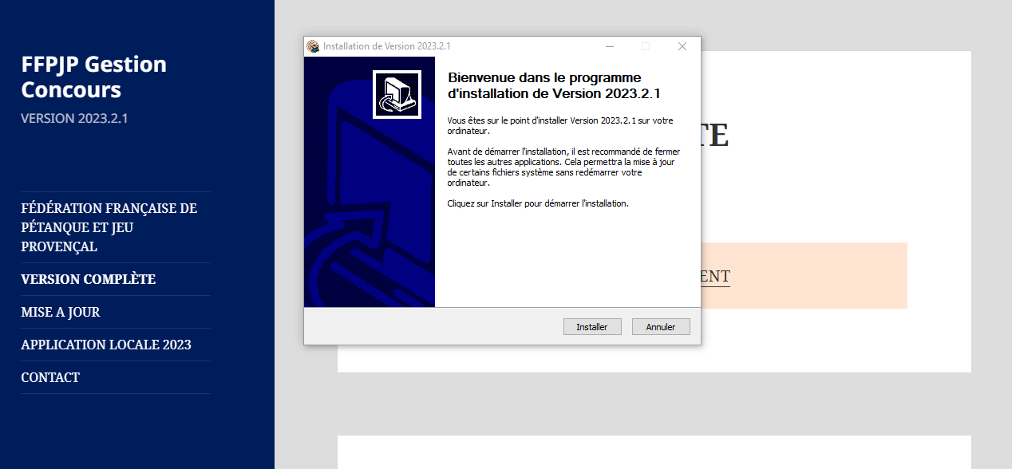
Clic droit sur installer
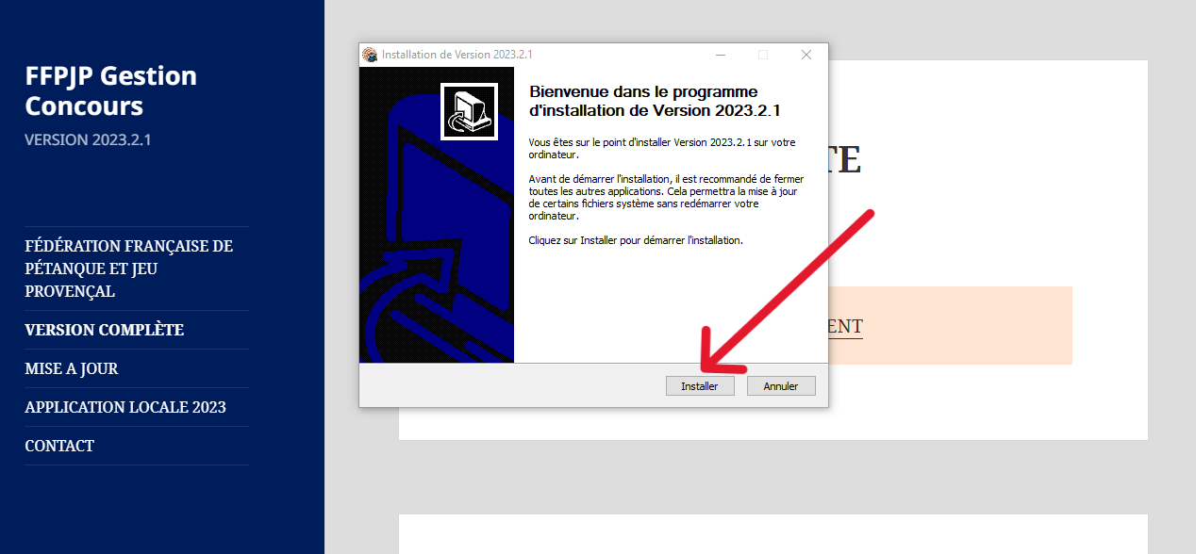

Cette page s’affiche
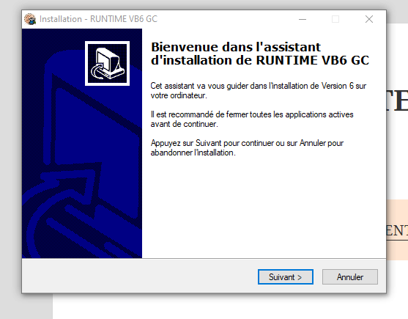
Clic droit sur suivant
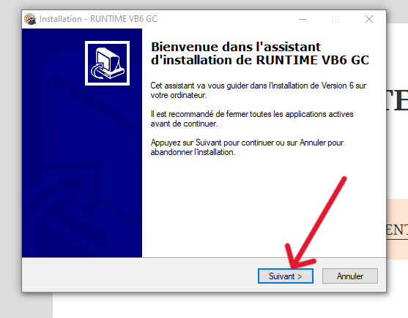

Cette page s’affiche
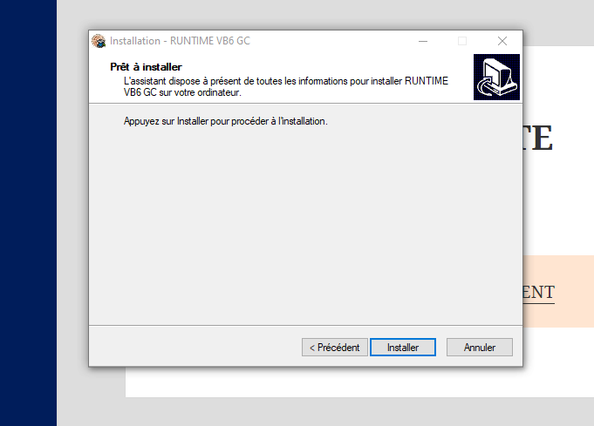
Clic droit sur installer
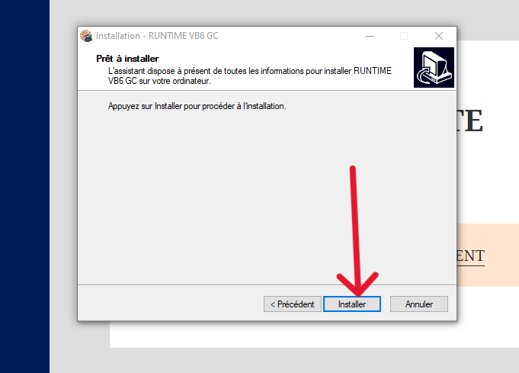
Cette page s’affiche
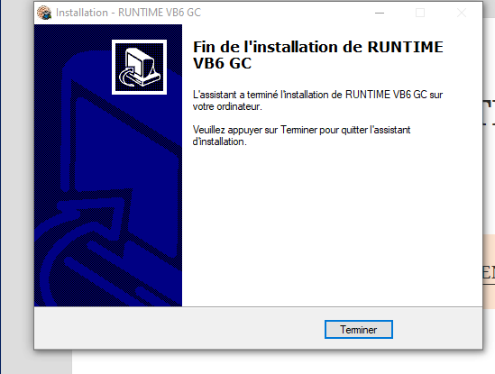
Clic droit sur terminer
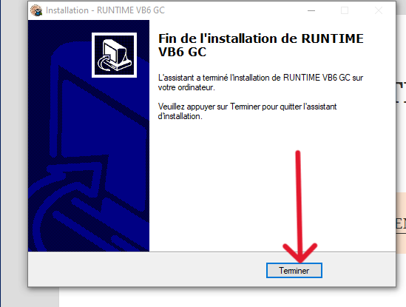
Cette page s’affiche
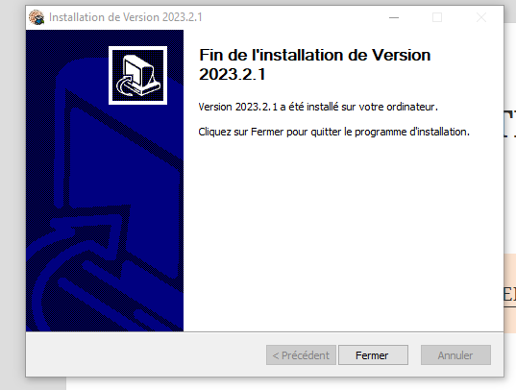
Clic droit sur fermer
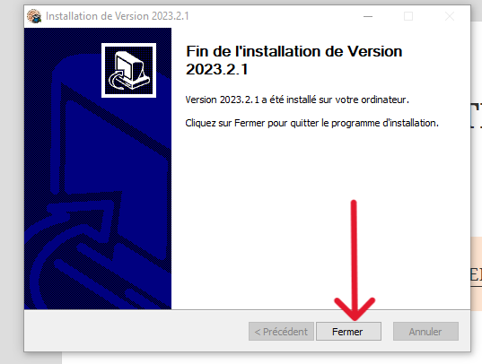

Ouvrir l’application gestion concours
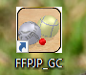
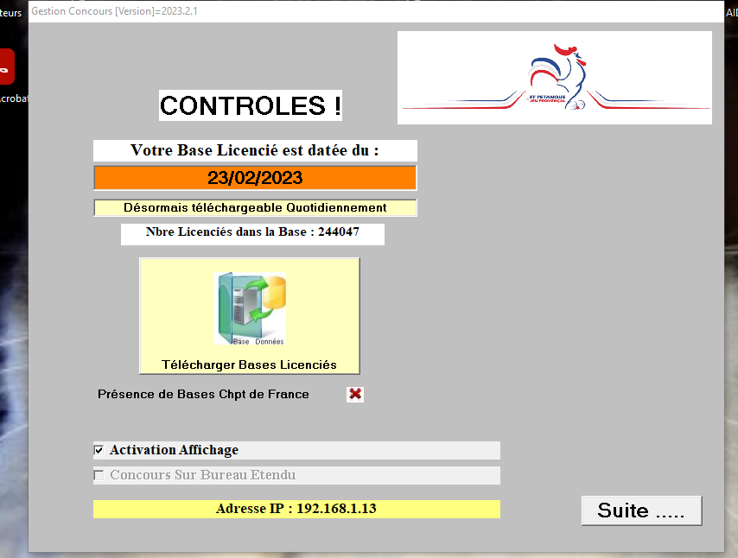

Clic droit sur télécharger bases licenciés
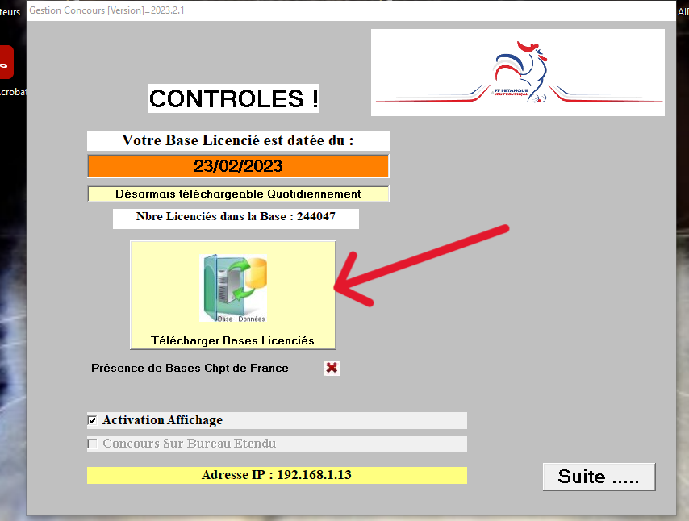
Cette page s’affiche
e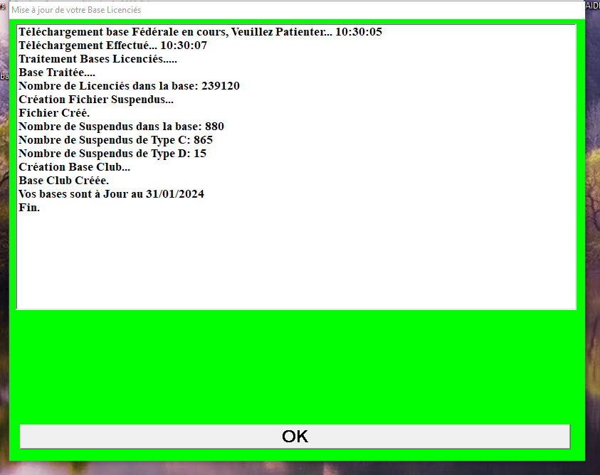
clic droit sur ok
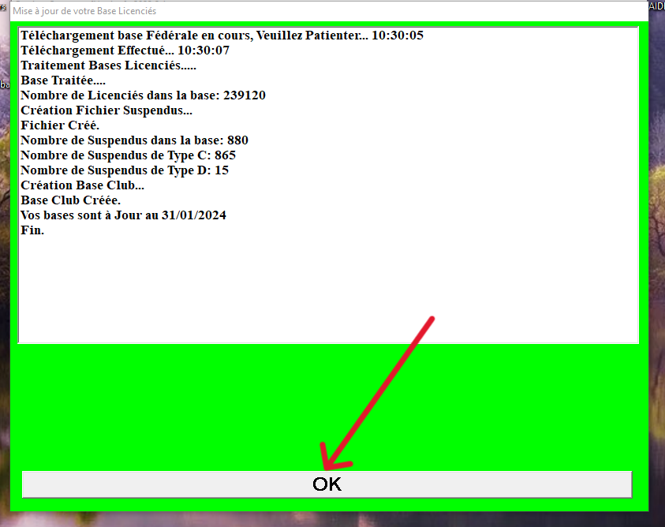
Cette page s’affiche
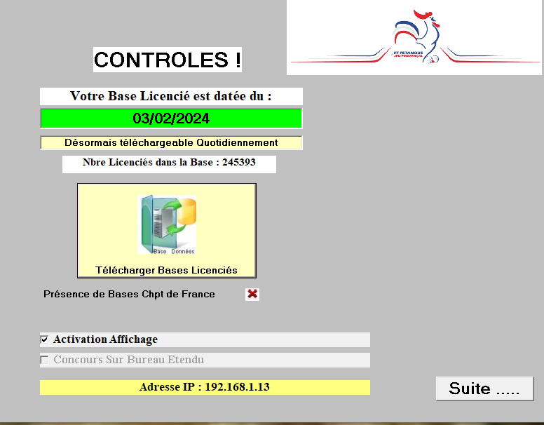
Clic droit sur suite
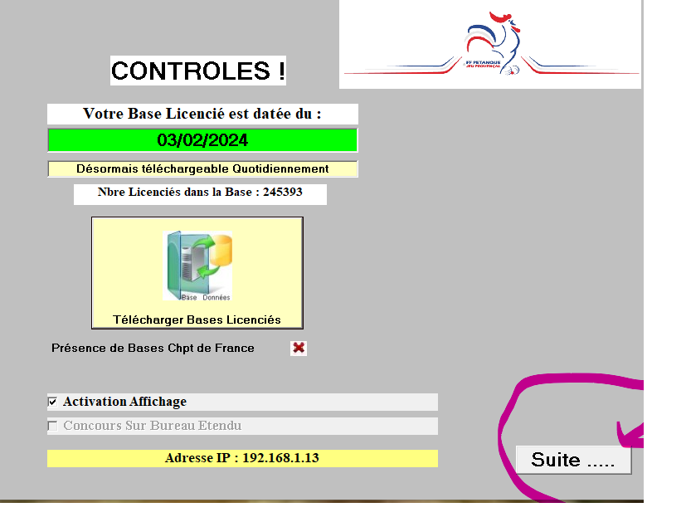
Cette page s’affiche

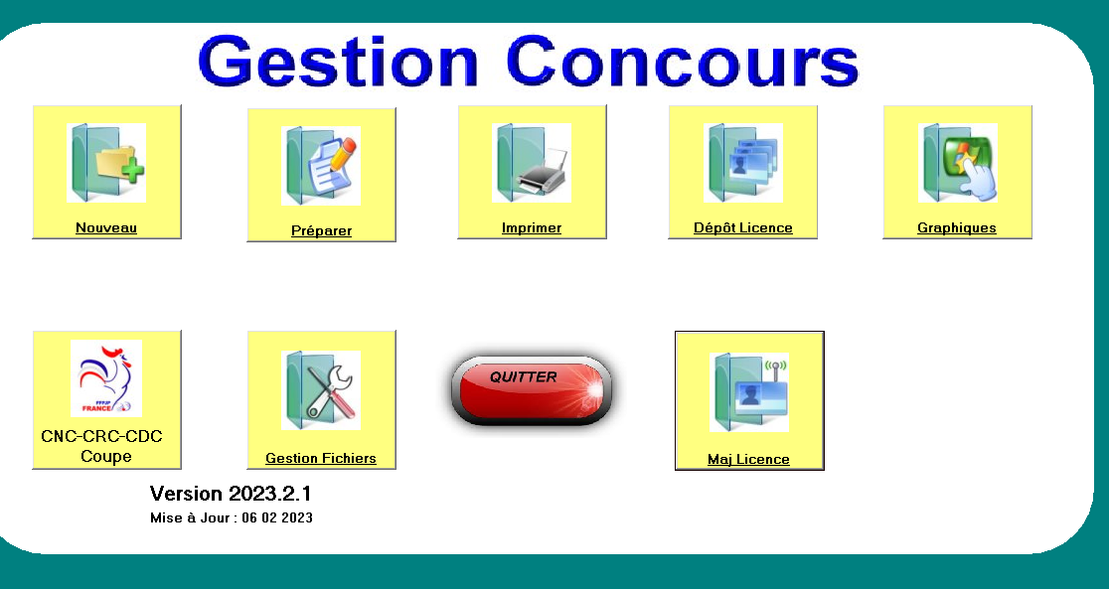

Vérifier que la version indiquée est bien la même que sur la page initiale
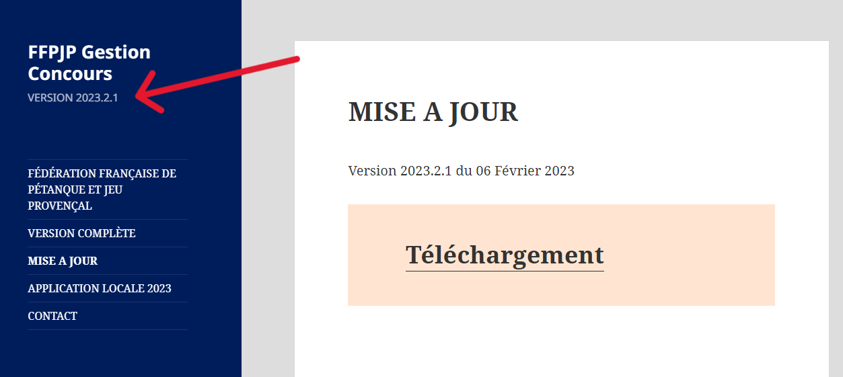
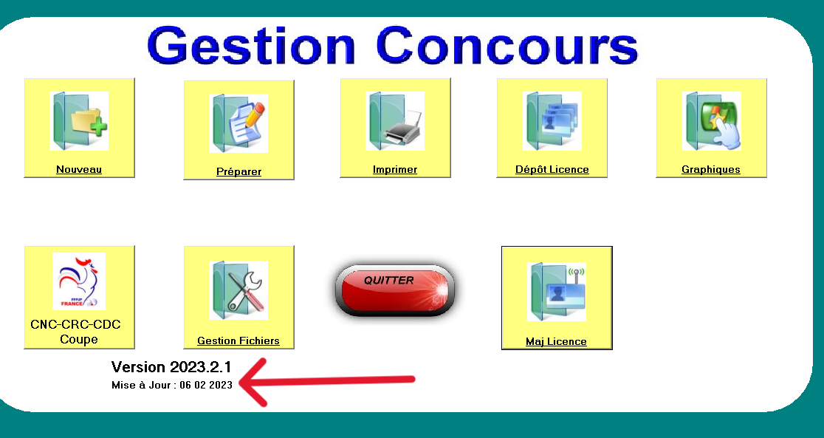
Clic droit sur quitter

BRAVO C’EST FINI !!!!

